**«День памяти А.С.Пушкина»**

Подготовила: воспитатель Медяникова В.В.

**10 февраля** в России считается днём **памяти А**. С. **Пушкина**.

**Сказки** Александра Сергеевича **Пушкина любят и взрослые**, и дети. С творчеством А. С. **Пушкина** ребята знакомятся с самых ранних лет, ведь для любого ребёнка **сказка** – это манящий чудесный мир, где животные и птицы умеют говорить, где добро всегда побеждает зло. **Сказка** способна научить малыша сочувствию, добру и позволит понять отличия хороших поступков от плохих намного быстрее, чем замечания и пояснения родителей и воспитателей. Для детей очень важна лёгкость восприятия, а написанные в стихотворной форме **сказки Пушкина**, привлекают малыша простотой и красочностью образов.

А. С. **Пушкин** был известен и популярен еще при жизни. Его поэмы, сказки, стихи и проза наполнены жизнью. Они не просто отражают события, очевидцем которых был сам автор, но и точно передают боевой настрой действующих персонажей. Его герои преданы России.

Произведения А. С. **Пушкина** переведены на все языки мира. Он считается основателем литературного русского языка и символом русской классической литературы.

В МАДОУ Д/С 4 прошла акция, посвященная творчеству **любимого писателя**.

Цели:

• Продолжать знакомство детей с творчеством А. С. **Пушкина**;

• В игровой форме повторить и закрепить у детей знания о содержании сказок А. С. **Пушкина**;

• Развивать речь, образное мышление, **память**;

• Воспитывать любовь к русским писателям, учить беречь книги.

Ребята средней группы № 11 с большим интересом и вниманием рассматривали иллюстрации и знакомились с творчеством русского поэта. С удовольствием слушали и рассказывали отрывки: «Уж небо осенью дышало»; «Свет наш, солнышко..»; «Месяц, месяц..». Рисовали и оформляли выставку «Золотая рыбка».

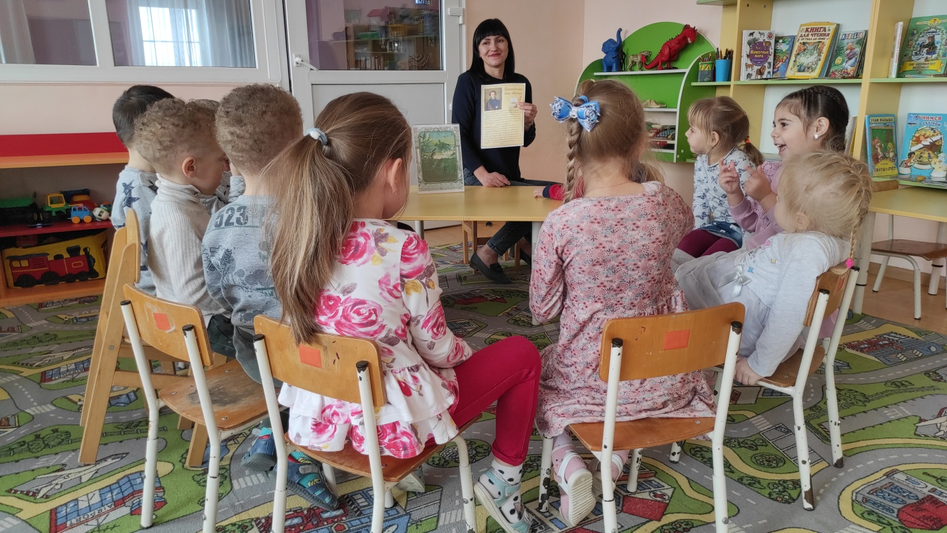

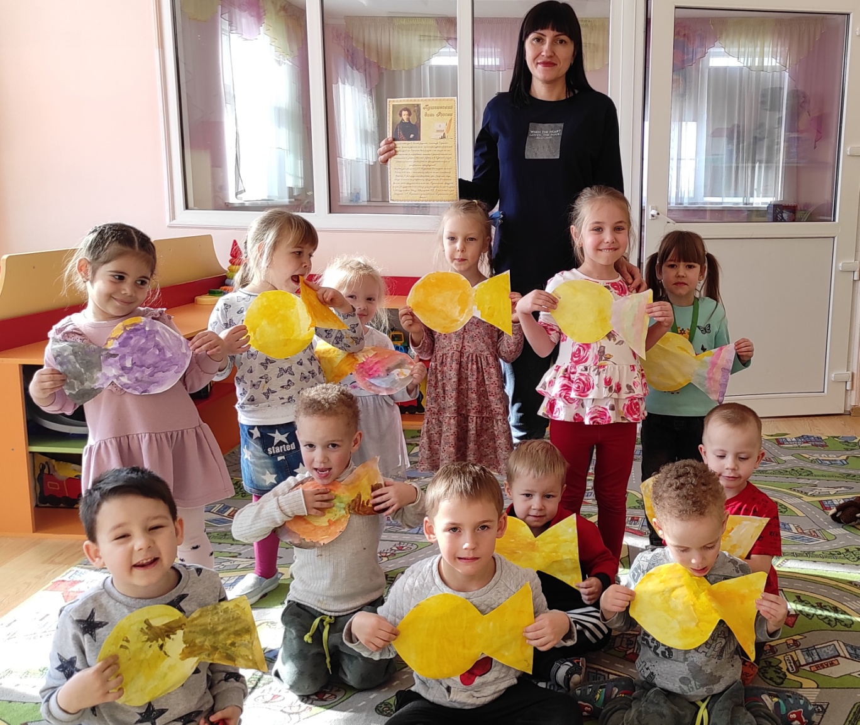

Источники:

<https://www.maam.ru/detskijsad/fototchet-den-pamjati-a-s-pushkina-lyubimye-skazki.html>

https://nsportal.ru/detskii-sad/hudozhestvennaya-literatura/2022/04/02/10-fevralya-den-pamyati-a-s-pushkina-2022